一个可执行程序文件需要在计算机硬件上运行起来，其实质就是静态的文件被加载到内存中的过程，可执行程序文件只是一个程序的载体。
一个程序被加载到内存中，这块内存首先就存在两种属性：静态分配内存和动态分配内存。
静态分配内存：是在程序编译和链接时就确定好的内存（.text .data .bss）。
动态分配内存：是在程序加载、调入、执行的时候分配/回收的内存（堆、栈）。
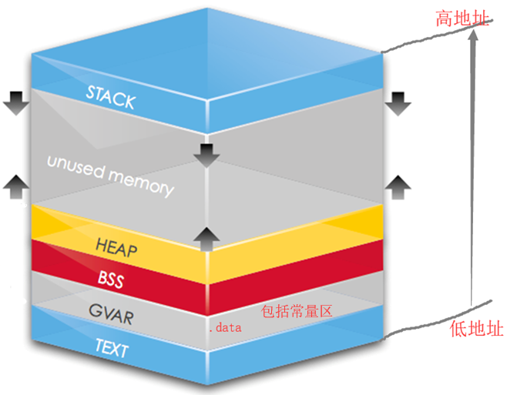
.text： 也称为代码段(Code)，用来存放程序执行代码，同时也可能会包含一些常量(如一些字符串常量等）。该段内存为静态分配，只读(某些架构可能允许修改)。 这块内存是共享的,当有多个相同进程(Process)存在时，共用同一个text段。

.data： 也有的地方叫GVAR(global value)，用来存放程序中已经初始化的非0全局变量和非0静态（static）变量。静态分配。data又可分为读写（RW）区域和只读（RO）区域。
-> RO段保存常量所以也被称为.constdata
-> RW段则是普通非常全局变量，静态变量就在其中

.bss： 存放程序中未初始化的和零值全局变量。静态分配，在程序开始时通常会被清零。

text和data段都在可执行文件中，由系统从可执行文件中加载；而bss段不在可执行文件中，由系统初始化。 这三段内存就组成了我们编写的程序的本体，但是一个程序运行起来，还需要更多的数据和数据间的交互，否则这个程序就是死的，无用的。所以我们还需要为更多的数据和数据交互提供一块内存---堆栈。
堆和栈都是动态分配内存，两者空间大小都是可变的。

Stack： 栈，存放Automatic Variables，按内存地址由高到低方向生长，其最大大小由编译时确定，速度快，但自由性差，最大空间不大。

Heap： 堆，自由申请的空间，按内存地址由低到高方向生长，其大小由系统内存/虚拟内存上限决定，速度较慢，但自由性大，可用空间大。
每个线程都会有自己的栈，但是堆空间是共用的。

